Гр. МСХ-258
Электротехника
Преподаватель Смирнов И.В.
Тема : Электромагнетизм (6 часов) ( с 23.11 по 30.11.20г.)
Ответы на задания прислать до 30.11.20 г. на электронную почту по адресу: igor.smirnov71@mail.ru

Теоретический блок

Учебник: Ю.Г. Синдеев « Электротехника с основами электроники»
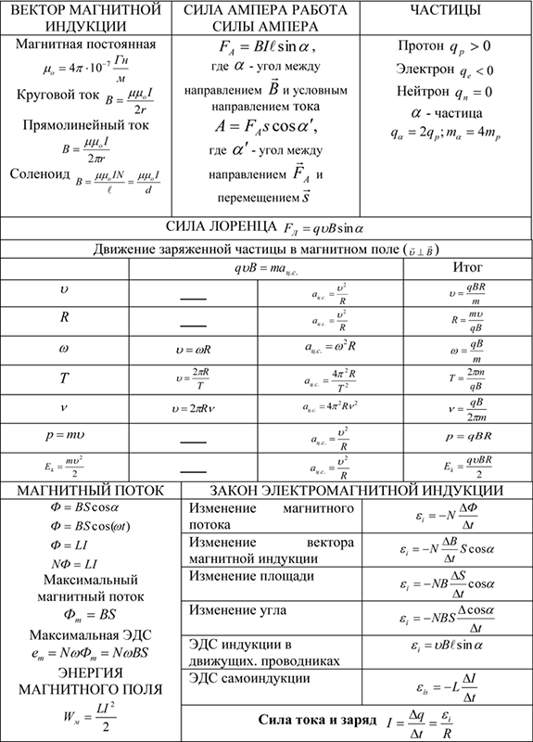
Электромагнетизм

Магнитное поле в вакууме
Магнитное поле и его основные характеристики
Цель: ознакомиться с понятием «магнитое поле»; изучить свойства магнитного поля и его характеристики.
Основные понятия:
Магнитное (магнитостатическое) поле – частный случай электромагнитного поля постоянных магнитов или постоянных токов; силовое поле, действующее на движущиеся электрические заряды и на тела, обладающие магнитным моментом, независимо от состояния их движения.
Магнитный момент – физическая величина, определяющая магнитные свойства контура с током, равная произведению силы тока, протекающего по контуру, на площадь последнего, и направленная по нормали к данному контуру.
Магнитная индукция – физическая величина, являющаяся силовой характеристикой магнитного поля, равная отношению максимального механического момента сил, действующих на контур с током, помещенный в данное поле, к магнитному моменту этого контура.
Магнитное поле проявляется тогда, когда имеется электрическое поле и когда при этом электрическое поле перемещается. Например, магнитным полем всегда окружен проводник, по которому идет ток. Оно создается также током в электролитах, электрическими разрядами в газах, катодными и анодными лучами. Оно проявляется при движении наэлектризованных тел, при движении электронов в атомах, при вибрациях атомных ядер в молекулах, при изменении ориентации элементарных диполей в диэлектриках и т. д.
Магнитное поле порождается движением электрического поля. Если электрическое поле перемещается, то в той области, где перемещается электрическое поле, всегда возникает магнитное поле. Магнитное поле возникает также всегда, когда изменяется напряженность электрического поля.
Магнитное поле – это та же форма материи, которая представляет собой основу электрического поля, но в состоянии иных скрытых движений, возникающих вследствие перемещения электрического поля и проявляющихся в пространстве (даже в совершенном вакууме) в виде особого рода сил, которые легко распознаются по своему действию на магниты либо на проводники с током.
Хотя, т. о., природа магнитного поля более сложна, чем природа электрического поля, но исторически магнитные силы были открыты и стали использоваться раньше, чем электрические.
Магнитные свойства постоянных магнитов, их способность притягивать железные предметы были известны еще древним грекам. Земля также является магнитом, и явления земного магнетизма были использованы китайцами для создания компаса, т. е. свободно вращающейся магнитной стрелки, указывающей ориентацию стран света.
В пространстве, окружающем намагниченные тела, возникает магнитное поле (магнитное поле и в данном случае связано с движением зарядов – с микротоками внутри намагниченных тел). Помещенная в это поле маленькая магнитная стрелка устанавливается в каждой его точке вполне определенным образом, указывая тем самым направление поля. Тот конец стрелки, который в магнитном поле Земли указывает на север, называется северным, а противоположный конец – южным. При отклонении стрелки от направления магнитного поля на стрелку действует механический крутящий момент, стремящийся повернуть ее вдоль указанного направления.
Как мы видим, взаимодействие постоянных магнитов отличается от взаимодействия электрических зарядов, но сходно с взаимодействием электрических диполей, испытывающих в однородном электрическом поле результирующий момент сил, но не силу. Подобно электрическому диполю, постоянный магнит в однородном магнитном поле стремится повернуться по полю, но не перемещается в нем.
Существенное отличие постоянных магнитов от электрических диполей заключается в следующем. Электрический диполь всегда состоит из зарядов, равных по величине и противоположных по знаку. Эти заряды можно отделить друг от друга и расположить на различных телах, например, разрезав диполь пополам по плоскости, перпендикулярной к оси диполя. Постоянный же магнит, будучи разрезан таким образом пополам, превращается в два меньших магнита, каждый из которых имеет и северный и южный полюсы. Никакое деление не дает возможности получить отдельно источники северного и южного магнетизма – магнитные заряды. Причина этого состоит в том, что «магнитных зарядов» в природе не существует.
В 1820 г. Эрстед открыл явление отклонения магнитной стрелки гальваническим током и тем самым сделал первый существенный шаг в выяснении характера связи электрических и магнитных явлений. Затем Гей-Люссак и Араго наблюдали намагничение железа постоянным током, идущим в проводнике. Ампер обнаружил притяжение между проводами, по которым проходят параллельные токи, и отталкивание между противоположно направленными токами. Им же была выдвинута гипотеза о том, что свойства постоянных магнитов обусловлены циркулирующими в их толще постоянными круговыми токами (молекулярными токами).
Многочисленные последующие опыты показали, что магнитное поле тесно связано с электрическим током. Электрический ток порождает в пространстве вокруг себя магнитное поле, а проходя в магнитном поле другого тока, испытывает со стороны последнего механические воздействия.
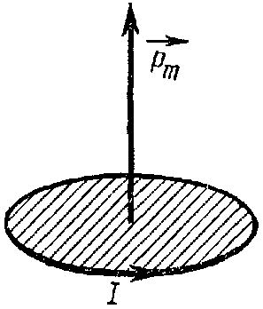
Подобно тому, как для исследования электрического поля мы использовали пробный точечный заряд, применим для исследования магнитного поля пробный ток, циркулирующий в плоском замкнутом контуре очень малых размеров. Ориентацию контура в пространстве будем характеризовать направлением нормали к контуру, связанной с направлением тока правилом правого винта. Такую нормаль мы будем называть положительной.
Внеся пробный контур в магнитное поле, мы обнаружим, что поле оказывает на контур ориентирующее действие, устанавливая его положительной нормалью в определенном направлении. Примем это направление за направление поля в данной точке. Если контур повернуть так, чтобы направления нормали и поля не совпадали, возникает вращательный момент, стремящийся вернуть контур в равновесное положение. Величина момента зависит от угла α между нормалью и направлением поля, достигая наибольшего значения М_{mах} при α (при°= 90 α момент равен нулю).°= 0
Вращательный момент зависит как от свойств поля в данной точке, так и от свойств контура. Внося в одну и ту же точку разные пробные контуры, мы обнаружим, что величина М_{mах} пропорциональна силе тока I в контуре и площади контура S и совершенно не зависит от формы контура. Таким образом, действие магнитного поля на плоский контур с током определяется величиной
p_{m} = IS,
которую называют магнитным моментом контура.

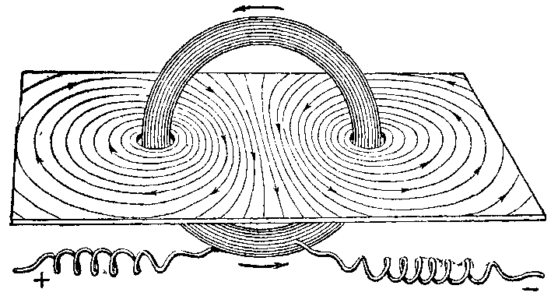
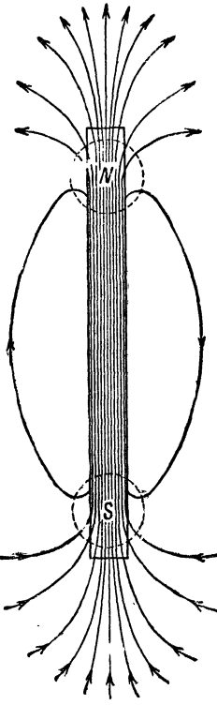
Поле вектора можно представить наглядно с помощью линий магнитной индукции – линий, проведенных в магнитном поле так, что вектор в каждой точке этой линии направлен по касательной к ней.
Для примера на рисунках представлены линии магнитной индукции стержневого магнита и кругового тока.
Из сказанного вытекает, что характеризует силовое действие магнитного поля на ток и, следовательно, является аналогом напряженности электрического поля , которая характеризует силовое действие электрического поля на заряд.

Закон Био-Савара-Лапласа
Основные понятия:
Магнитный диполь – круговой ток, поле которого рассматривается на расстояниях, значительно превышающих размер последнего.
Циркуляция вектора магнитной индукции – интеграл по замкнутому контуру .
Вихревое поле – силовое поле, не имеющее источников, а порождаемое вихрями.
Соленоид – намотанный на цилиндрическую поверхность изолированный проводник, по которому течёт электрический ток.
Тороид – свернутый в тор соленоид.

Магнитное поле в веществе

Основные понятия:
Макротоки – электрические токи проводимости, а также конвекционные токи, связанные с движением заряженных макроскопических тел.
Микротоки – токи, обусловленные движением электронов в атомах, ионах и молекулах.
Вектор намагничивания – магнитный момент единицы объема.
Напряженность магнитного поля – векторная величина, являющаяся количественной характеристикой магнитного поля, и не зависящая от магнитных свойств вещества.
Магнитная восприимчивость – величина, характеризующая способность вещества намагничиваться в магнитном поле и равная отношению намагниченности единицы объёма вещества к напряжённости намагничивающего магнитного поля.
Магнитная проницаемость – физическая величина, характеризующая изменение магнитной индукции среды при воздействии внешнего магнитного поля; показывает, во сколько раз усиливается поле в магнетике.

Магнетики

Основные понятия:
Диамагнетики – вещества, магнитные моменты атомов или молекул которых при отсутствии внешнего магнитного поля равны нулю.
Парамагнетики – вещества, магнитные моменты атомов или молекул которых при отсутствии внешнего магнитного поля отличны от нуля.
Ферромагнетики – вещества, которые ниже определённой температуры способны обладать намагниченностью в отсутствие внешнего магнитного поля.
Орбитальный магнитный момент – магнитный момент, вызванный движением электрона по орбите.
Орбитальный момент импульса – физическая величина, характеризующая количество вращательного движения; определяется как векторное произведение радиуса-вектора частицы на ее импульс.
Прецессия – явление, при котором ось вращающегося объекта совершает колебательные движения.
Магнитное насыщение – состояние вещества, при котором его намагниченность достигает насыщения (предельного значения) не изменяющегося при дальнейшем возрастании напряжённости намагничивающего поля.
Гистерезис – неоднозначная (необратимая) зависимость намагниченности (или индукции) магнитоупорядоченного вещества (магнетика) от напряженности магнитного поля.
Остаточное намагничение – намагничение, которую имеет ферромагнитный материал при напряжённости внешнего магнитного поля равного нулю.
Коэрцитивная сила – значение напряженности магнитного поля, необходимое для полного размагничивания ферромагнитного вещества.
Домен – макроскопическая область ферромагнетика, характеризующаяся спонтанным (самопроизвольным) намагничением.
Точка Кюри – определенная температура, при которой области спонтанного намагничения распадаются и вещество утрачивает ферромагнитные свойства.

Классификация магнетиков.
Магнитные свойства разных веществ принято характеризовать магнитной восприимчивостью χ, определяющей величину намагничения единицы объема вещества.
В зависимости от знака и величины магнитной восприимчивости все магнетики подразделяются на три группы:
1) диамагнетики, у которых χ отрицательна и мала по абсолютной величине;
2) парамагнетики, у которых χ тоже невелика, но положительна;
3) ферромагнетики, у которых χ положительна и достигает очень больших значений.
Диамагнетики.
Диамагнетиками называются вещества, магнитные моменты атомов или молекул которых при отсутствии внешнего магнитного поля равны нулю. Иначе говоря, в атомах или молекулах диамагнитных веществ векторная сумма орбитальных магнитных моментов всех электронов равна нулю. Диамагнетиками являются инертные газы, большинство органических соединений, многие металлы (висмут, цинк, золото, медь, серебро, ртуть и др. ), смолы, вода, стекло, мрамор.
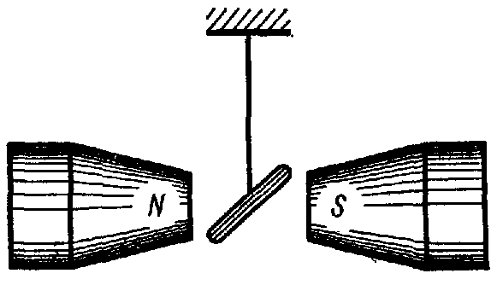
При внесении диамагнитного вещества в магнитное поле в каждом его атоме наводится магнитный момент , направленный противоположно вектору индукции магнитного поля.
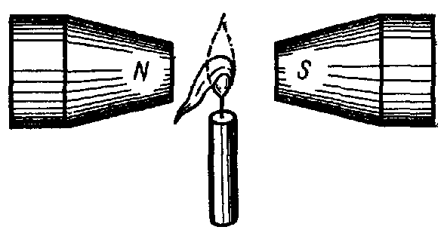
Диамагнетики, помещенные в магнитное поле, ведут себя соответствующим образом. Стержень из диамагнитного материала (например, из висмута) намагничивается в направлении, противоположном вектору индукции внешнего магнитного поля. Поэтому в неоднородном магнитном поле диамагнетик выталкивается в область более слабого поля и устанавливается так, чтобы его ось была перпендикулярна вектору . Газы, входящие в состав продуктов сгорания, также обладают диамагнитными свойствами. Поэтому в неоднородном магнитном поле пламя свечи отклоняется в сторону более слабого поля.
Парамагнетики.
Если векторная сумма орбитальных магнитных моментов всех электронов атома (или молекулы) не равна нулю, то атом в целом обладает некоторым магнитным моментом. Такие атомы (молекулы) называются парамагнитными, а состоящие из них вещества – парамагнетиками. К парамагнетикам относятся кислород, окись азота, алюминий, платина, редкоземельные элементы, щелочные и щелочноземельные металлы и другие вещества.
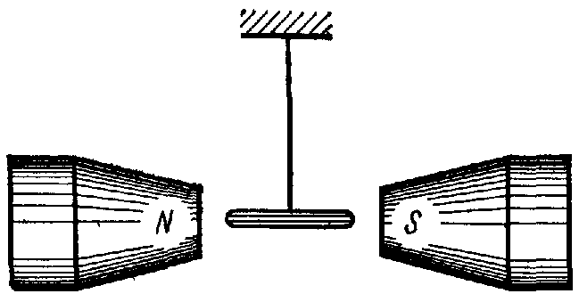
Рассмотрим, что произойдет при внесении парамагнетика в однородное магнитное поле, индукция которого . Внешнее магнитное поле стремится установить магнитные моменты атомов вдоль и вызывает прецессию результирующих магнитных моментов атомов вокруг направления , тепловое движение стремится разбросать их равномерно по всем направлениям. Результирующий магнитный момент отдельного атома имеет очень малое значение, но совокупное действие магнитных моментов всех атомов, заключенных в единице объема вещества, приводит к эффекту намагничивания, значительно превосходящему диамагнитный эффект. Поэтому в парамагнитном теле появляется собственное магнитное поле, обусловленное наличием преимущественной ориентацией моментов, направленное в ту же сторону, что и внешнее магнитное поле.
То, что намагничивание парамагнетика действительно происходит в направлении, совпадающем с вектором индукции магнитного поля можно показать на опыте. При внесении парамагнитного стержня в магнитное поле, созданное между полюсами электромагнита, он устанавливается вдоль линий индукции этого поля.
Ферромагнетики.
Ферромагнитными веществами – ферромагнетиками – называются такие вещества, в которых внутреннее (собственное) магнитное поле может в сотни и тысячи раз превышать вызвавшее его внешнее магнитное поле. К ферромагнетикам относятся железо, никель, кобальт и ряд сплавов, причем ферромагнетизм обнаружен только в кристаллическом состоянии перечисленных веществ.
Ферромагнетики являются сильномагнитными веществами – их намагничение в огромное число раз превосходит намагничение диа- и парамагнетиков, принадлежащих к категории слабомагнитных веществ.

Действие магнитного поля на токи и заряды
Закон Ампера
Основные понятия:
Элемент тока – векторная величина, равная произведению тока проводимости вдоль линейного проводника и бесконечно малого отрезка этого проводника.
Центральная сила – сила, линия действия которой при любом положении тела, к которому она приложена, проходит через точку, называемую центром силы. Тело при этом, как правило, рассматривается как материальная точка, а центр также считается точечным.

Сила Лоренца
Основные понятия:
Циклотрон – циклический резонансный ускоритель тяжёлых частиц (протонов, ионов), в котором и управляющее магнитное поле и частота ускоряющего электрического поля постоянны во времени.
Дуант – один из двух ускоряющих D-образных электродов, находящихся в циклотроне.
Космические лучи – поток заряженных частиц высокой энергии, преимущественно протонов, приходящих к Земле приблизительно изотропно со всех направлений космического пространства.
Солнечный ветер – поток ионизированных частиц (в основном гелиево-водородной плазмы), истекающий из солнечной короны со скоростью 300 – 1200 км/с в окружающее космическое пространство.

Электромагнитная индукция
Явление электромагнитной индукции

Основные понятия:
Индукционный ток – электрический ток, возникающий в замкнутом проводящем контуре при изменении потока магнитной индукции, пронизывающего этот контур.
Электромагнитная индукция – явление возникновения электрического тока в замкнутом контуре при изменении во времени магнитного поля или при движении контура в магнитном поле.
Магнитный поток – физическая величина, равная количеству силовых линий, проходящих через некоторую площадку.

Самоиндукция. Индуктивность

Основные понятия:
Самоиндукция – это явление возникновения ЭДС индукции в проводящем контуре при изменении протекающего через контур тока.
Индуктивность – параметр электрической цепи, определяющий величину ЭДС самоиндукции, наводимой в цепи при изменении протекающего по ней тока и (или) при её деформации; коэффициент пропорциональности между электрическим током, текущим в каком-либо замкнутом контуре, и магнитным потоком, создаваемым этим током через поверхность, краем которой является этот контур.

Энергия магнитного поля

Основные понятия:
Однородное магнитное поле – поле, в котором магнитная индукция одинакова по модулю и направлению в любой точке пространства.
Плотность энергии магнитного поля – количество энергии приходящееся на единицу объема, заполняемого полем.
Взаимная индукция – возникновение ЭДС индукции в одном проводнике вследствие изменения силы тока в другом проводнике или вследствие изменения взаимного расположения проводников.
Взаимная индуктивность – физическая величина, характеризующая магнитную связь электрических контуров и равная отношению потока магнитной индукции, пронизывающего площадь, ограниченную первым контуром, к силе тока во втором контуре, создающем этот поток индукции.

Практический блок
Решить задачи

1.В однородном магнитном поле находится прямолинейный проводник с током I = 25 А и длиной l = 80 см под углом 30° к вектору магнитной индукции. Определить магнитную индукцию поля, если сила, действующая на проводник, F = 3,2 Н.

2.Найти индукцию магнитного поля, если на расположенный в нем перпендикулярно силовым линиям проводник действует сила 5 Н. Проводник имеет длину 1 м, сопротивление 1 Ом и подключен к источнику постоянного напряжения с ЭДС 36 В и R_{вн} = 0.
3.По кольцевому проводнику проходит ток I = 12 А. Определить напряженность магнитного поля в его центре, если диаметр кольца d = 25 мм.
4.На половину длины каркаса с наружным диаметром D = 240 мм и внутренним d = 190 мм, имеющим прямоугольное сечение площадью S = 400 мм², равномерно нанесена обмотка медным проводом. Определить число витков, индуктивность, сопротивление обмотки и необходимую длину провода (для намотки в один ряд), если магнитная индукция катушки на ее оси составляет B = 1,6 × 10⁻³ Тл при токе катушки I = 3,6 А. Плотность тока J = 2 А/мм².
5.В однородном магнитном поле с индукцией B = 1,2 Тл под углом 45° к линиям поля со скоростью v = 25 м/с перемещается прямолинейный проводник с активной длиной l = 0,3 м. Определить наведенную в нем ЭДС.
6.Катушка, имеющая 2500 витков, помещена в однородное магнитное поле, которое за время Δt = 0,3 с уменьшилось равномерно до нуля. При этом на концах катушки была наведена ЭДС E = 18 В. Определить первоначальное значение магнитного потока.
7.Контур, по которому проходит ток I = 10,5 А, имеет потокосцепление самоиндукции Ψ_{L} = 0,008 Вб. Определить индуктивность контура.
8.Катушка, имеющая w = 500 витков, внесена в однородное магнитное поле, индукция которого возросла при этом от 0 до 0,8 Тл за время t = 0,1 с. К катушке подключен резистор сопротивлением R = 20 Ом. Определить ток и мощность, выделившуюся в резисторе, если сечение катушки S = 12 см² и ее сопротивление R_{к} = 4 Ом.
9.Через цент кольца с площадью поперечного сечения S = 1 см², средним диаметром d = 3 см и числом витков w = 100 пропущен провод. Определить ЭДС, наведенную в нем, если магнитная проницаемость сердечника μ = 3000, а ток I в обмотке кольца за t = 0,03 с изменился на 12 А.
10.Средний радиус магнитопровода кольцевой катушки составляет 0,15 м, его сечение 5 × 10⁻⁴ м². Найти индуктивность катушки при плотности намотки 5 витков на 1 см. Определить магнитный поток и энергию магнитного полякатушки при токе 5 А. Обмотка занимает 90 % длины средней окружности катушки, относительная магнитная проницаемость материала магнитопровода μ = 200.

